le bôt version 4
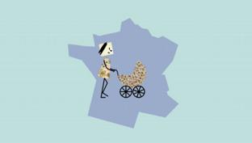
Isabelle Sidibé nous explique aujourd’hui comment porter son enfant sur le dos, à l’africaine, comme on dit.
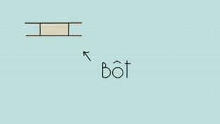
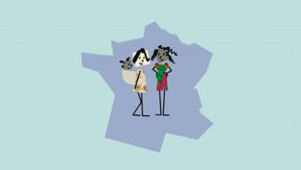
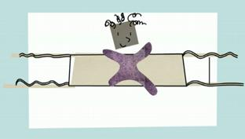
À la_________________de mon enfant, ma belle-sœur Aida, sénégalaise comme mon mari, m’a__________un tissu beige, rectangulaire, prolongé de quatre lanières qui se nouent. Eh oui, ce n’est pas parce que mon bébé_________ ______ en France que je ne__________ pas le porter à l’africaine. Mais, croyez-en mon expérience, il faut une grande habilité pour réussir à placer, seule, bébé au dos... En wolof, la langue de mon mari, on dit qu’on "bôt" son enfant. Le mot "bôt" désigne à la fois le_________lui-même et la façon de porter le bébé au dos.
Passons aux exercices pratiques. S’il s’agit d’un nourrisson – attention, il faut qu’il_______au moins 3 mois pour que sa colonne_______suffisamment consolidée - placez votre "bôt" sur un____________par exemple,__________-y votre enfant couché sur le dos, bien au centre, mais de telle sorte qu’il ait la tête________ du tissu._______________-vous sur le bord du canapé, dos à votre enfant,_____________-vous en arrière au maximum, et d’un bras, soulevez votre bébé délicatement avec le tissu. Placez-le sur votre dos, visage tourné sur le________. Ne restez pas trop longtemps dans cette posture un peu dangereuse, ______________-vous en gardant toujours la main dans le dos du petit, et penchez-vous cette fois bien en avant, de façon à avoir le dos quasiment parallèle au sol ; vous_____________alors saisir avec vos deux mains les lanières du tissu et les nouer sur la_____________, puis sur la taille.
__________l’enfant est tout petit, vous pouvez lui___________les jambes et les bras dans le tissu, mais très vite, attendez-vous à_______________des femmes africaines vous dire : "Sors lui un bras du 'bôt', sinon ton bébé, plus tard,_______ toujours soumis !_____ _______ qu’il______ ________à se défendre si on l’attaque ! Faut pas l’enfermer !" Superstition,__________ certains. Qui sait... Ce premier "bôt", beige, est très lié à l’intimité de votre enfant et ne________pas être vu. On le recouvre donc d’un_________de tissu assorti au pagne du jour que l’on noue seulement au niveau de la poitrine, par dessus le "bôt" déjà bien fixé, moins par excès de sécurité que pour des____________esthétiques.
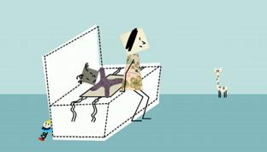
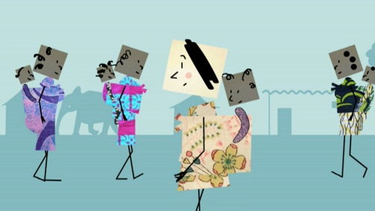
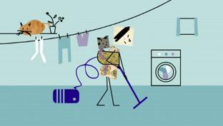
Quand votre enfant grandit, et qu’il est donc plus costaud, vous pouvez facilement le __________sous une aisselle, bien fermement, et l’______________ directement sur votre dos, en prenant soin de vous pencher comme je l’ai expliqué. Habitué à cette technique, il sait qu’il ne doit pas____________, et il attend que vous saisissiez n’importe quel grand tissu ou pagne que vous jetterez par derrière. Nouez maintenant les deux pans du tissu sur votre poitrine comme on le fait avec une serviette de bain : en croisant un_________sur l’autre, et en rentrant une partie à l’intérieur. Faites de même avec le bas du tissu, sur votre taille. Cette technique de portage présente moult avantages : l’enfant voit le_________, peut jouer avec ses mains, mais surtout et avant tout, il épouse les mouvements de votre corps, ce qui développe son sens du rythme. Votre marche le_________, et si en supplément, vous lui tapotez gentiment les fesses de la main, il s’endormira très vite, c’est garanti ! Les enfants ainsi portés sont très__________, car cette position leur fait travailler l’ouverture des jambes, ainsi que le port de tête. Et vous, vous avez les mains_________et vous pouvez donc continuer à vaquer à vos occupations.
En Afrique, on peut voir des enfants portés___________au dos jusqu’à l’âge de trois ans. Toujours par des femmes,____________par des hommes. Pourtant, c’est bien lourd, j’en sais quelque chose…

